INVITER / REPONDRE A L’INVITATION - CO
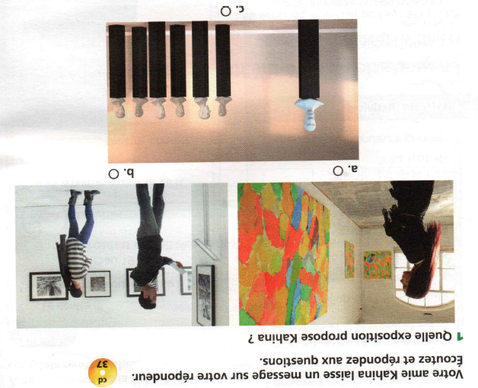
DOC 1

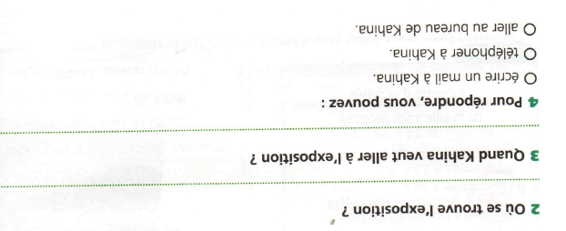

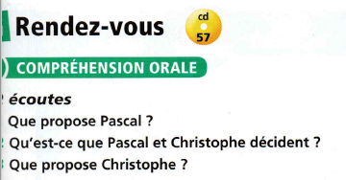
DOC 2
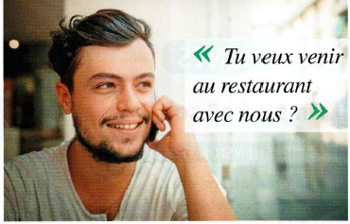

DOC 3 : saison 1 – piste DELF Unité 4

Vous allez entendre 2 fois un document. Vous avez 30 secondes de pause entre les 2 écoutes puis 30 secondes pour vérifier vos réponses.
Lisez les questions.

1/ Quelle sortie Maria propose-t-elle à Paul ? /1

2/ Comment Maria a-t-elle eu des entrées gratuites ? /1
□ par des amis □ par son travail □ en jouant à un jeu

3/ Quel jour et à quelle heure a lieu la sortie ? /2

4/ Que pense Maria de l’exposition sur le photographe ? /1
□ c’est nul !
□ c’est super !
□ c’est décevant !
□ c’est fantastique !

5/ Que va faire Paul pour remercier Maria de son invitation ? /2

